

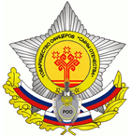
Региональная общественная организация выходцев из Чувашии -
Товарищество офицеров «Сыны Отечества»

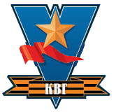
Совет ветеранов органов Госбезопасности России по Чувашской
Республике


ОО «Пограничное братство»



Администрация города Шумерли

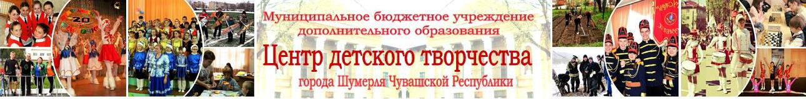

ПОЛОЖЕНИЕ
V Республиканского Смотра-конкурса кадетских и военно-патриотических формирований, посвященного 74 - годовщине Победы в Великой Отечественной войне «Салют Победы!»

.

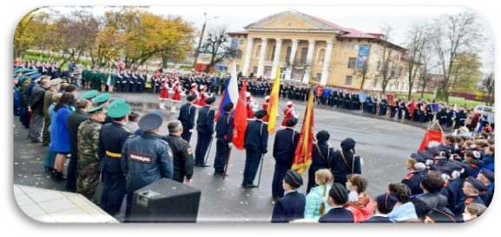

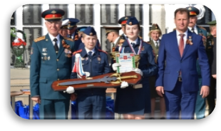
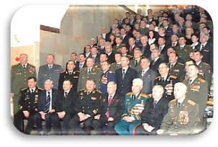
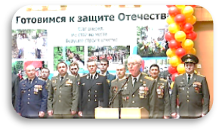
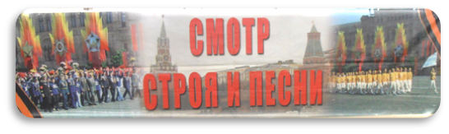

Шумерля
2019
ПОЛОЖЕНИЕ
V Республиканского Смотра-конкурса кадетских и военно-патриотических формирований, посвященного 74 - годовщине Победы в Великой Отечественной войне «Салют Победы!»

- ОБЩИЕ ПОЛОЖЕНИЯ
1.1. V Республиканский смотр–конкурс кадетских и военно-патриотических формирований (ВПК) «Салют Победы!» (далее – Смотр-конкурс) проходит в рамках программы «Патриотическое воспитание граждан Российской Федерации на 2016-2020 годы» в Чувашской Республике и посвящен 74-й годовщине Победы Советского народа в Великой Отечественной войне 1941 – 1945 г.г.
1.2. Организаторами Смотра- конкурса являются:
- Министерство образования и молодежной политики Чувашской Республики;
- ГАУ Чувашской Республики «Центр военно-патриотического воспитания ЮНИТЭКС» Минобразования Чувашии
- Московская региональная общественная организация выходцев из Чувашии- Товарищество офицеров «Сыны Отечества»;
- Совет ветеранов органов Госбезопасности России по Чувашской Республике
- Общественная организация «Пограничное братство;
- Администрация города Шумерля;
- Администрации районных и городских муниципальных образований Чувашской Республики;
- Ассоциация кадетских школ и кадетских классов Чувашской Республики.
1.3. Для непосредственного проведения Фестиваля организаторами Смотра-конкурса формируется на судейская коллегия из числа офицеров МРОО - ТО «Сыны Отечества», ветеранских организаций, преподавателей образовательных учреждений и учреждений культуры в составе не менее 15 человек (по 3 члена на каждой программе конкурса).
2. МЕСТО И ВРЕМЯ ПРОВЕДЕНИЯ
Смотр-конкурс проводится на базе МБУДО «Центр детского творчества» г. Шумерля Чувашской Республики по адресу ул. Ленина, д. 17.
Дата проведения: 7 мая 2019 года.
Заезд участников и начало регистрации с 9.00 час.
Построение команд и торжественное открытие в 10.00 час в Сквере Победы, ул. Ленина, д. 17.

3. ОСНОВНЫЕ ЦЕЛИ И ЗАДАЧИ СМОТРА-КОНКУРСА
3.1. Основными целями являются формирование у детей и молодежи высокой социальной активности, чувства патриотизма, верности Отечеству, готовности к защите Родины, популяризация кадетского образования в Чувашской Республике и представления кадетских и военно–патриотических формирований широкой общественности педагогов, учащихся и их родителей.
3.2. Основные задачи:
- утверждение в сознании молодежи духовных и патриотических ценностей, взглядов и убеждений, уважения к героическому прошлому России;
- популяризация среди молодежи деятельности детских военно-патриотических объединений;
- привитие интереса к службе в Вооруженных Силах Российской Федерации;
- воспитание дисциплинированности, организованности и коллективизма;
- формирование и пропаганда потребности в здоровом образе жизни, морально– нравственной и физической устойчивости.
- проверка уровня подготовки кадетских и военно–патриотических формирований, соответствия формы одежды установленным нормативам;
- обмен опытом организаторов и преподавателей кадетского обучения и военно– патриотического воспитания области методики их подготовки.

4. УЧАСТНИКИ СМОТРА-КОНКУРСА
4.1. Участниками Смотра-конкурса являются кадетские классы, вошедшие в реестр кадетских школ и кадетских классов Чувашской Республики 2018-2019 учебного года и военно-патриотические формирования Чувашской Республики. В конкурсной программе участвует вся команда.
- кадетские школы и военно–патриотические формирования на Смотре-конкурсе представляются составом сводного зачетного взвода численностью 16 человек (в связи неполной укомплектованностью сельских кадетских и военно–патриотических формирований допускается меньшая численность команд);
4.2. Кадетские классы общеобразовательных школ представляются командами в соответствующих возрастных номинациях:
- младшая группа (5-6 классы);
- средняя группа (7-8 классы);
- старшая группа (9-11 классы);
- военно-патриотические формирования (независимо от возрастной категории).
Образовательные учреждения и муниципалитеты, имеющие несколько кадетских и военно–патриотических формирований, для участия в Смотре-конкурсе направляют одну лучшую команду определенной возрастной категории.
4.3. Форма одежды для участия в Смотре-конкурсе парадная при головном уборе аксельбанте и белых перчатках.
4.4. Предварительные заявки установленного образца на участие в Смотре-конкурсе принимаются до 22 апреля 2019 года (приложение 1) на электронную почту: uty67@mail.ru директора МБУДО «Центр детского творчества» г. Шумерля Головановой Елены Николаевны, контактный телефон 8 (905) 027-30-20.

5. ПРОГРАММА КОНКУРСА
5.1. Строевые приемы с элементами Строевого устава Вооруженных сил РФ, исполнение строевой песни. Участвует вся команда (приложение 3).
5.2. Разборка и сборка автомата Калашникова по 3 участника от команды (2 мальчика + 1 девочка), (приложение 4).
5.3. Викторина по истории Русского воинства по 3 человека от команды. Учитывается краткость, четкость и полнота ответа (приложение 5, вопросы высылаются после получения заявки на участие в зависимости от возрастной группы).
5.4. Силовые упражнения – по 2 участника с команды (приложение 6):
- для мальчиков – подтягивание на гимнастической перекладине на количество раз (время не ограничено);
- для девочек – наклоны туловища вперед из положения лежа (за 1 мин.).
5.5. Исполнение бальных танцев (по произвольной программе). Учитывается количество пар (до 4 пар), такт музыке, грациозность, артистизм исполнения.
Места участников в конкурсе определяются по сумме баллов, полученных командой на всех этапах конкурса по возрастным категориям, включая оценку действий командира.

6. ПОДВЕДЕНИЕ ИТОГОВ СМОТРА-КОНКУРСА
6.1. Судейская коллегия оценивает действия команд по возрастным категориям (младшая, средняя, старшая, военно-патриотические клубы и формирования) по пятибалльной системе.
За невыполнение какого-либо элемента Смотра-конкурса ставится оценка «0». Оценки суммируются.
7. НАГРАЖДЕНИЕ.
7.1. Команды – победители Смотра-конкурса (по возрастным группам) награждаются кубками (по номинациям) и грамотами за занятое общекомандное место от Московской региональной общественной организации выходцев из Чувашии–Товарищество офицеров «Сыны Отечества».

- РАСХОДЫ ПО ОРГАНИЗАЦИИ И ПРОВЕДЕНИЮ КОНКУРСА
Расходы по участию кадетских и военно–патриотических клубов и формирований в Смотре-конкурсе, питанию участников и сопровождающих лиц осуществляются командирующими организациями по установленным нормативам участия в Республиканских соревнованиях.
Расходы на проведение мероприятия осуществляются организаторами конкурса.

9. Команды, прибывшие на Смотр-конкурс, должны при себе иметь:
• заявку (приложение 2) на участие в Смотре-конкурсе, заверенную направляющей стороной;
• приказ руководителя органа управления образованием района (города) о направлении команды на Смотр-конкурс.

Примечание:
1.Настоящее Положение является приглашением на Смотр-конкурс для командирования участников, руководителей и представителей организаций.
2. Организаторы имеют право вносить изменения в Положение и Программу Смотра-конкурса, но не позднее двух недель до даты проведения с оповещением команд– участников.
3. Настоящее Положение разработано совместными усилиями организаторов Смотра-конкурса и согласовано Председателем правления Московской региональной общественной организации выходцев из Чувашии – Товарищество офицеров «Сыны Отечества» вице–адмиралом Ильиным Владиславом Алексеевичем.
Приложение 1
к Положению о Смотре-конкурсе
«Салют Победы!»

ПРЕДВАРИТЕЛЬНАЯ ЗАЯВКА
на участие в V Республиканском смотре–конкурсе кадетских и военно-патриотических формирований, посвященного
74-годовщине Победы в Великой Отечественной войне
«Салют Победы!»

ЗАЯВКА
Муници-палитет | Общеобразовательное учреждение
 | Название  (в соответствии  с уставом) | Телефон директора (приемной школы) | Электронный адрес школы
 | Участники
 | Класс, возраст | Руководитель команды  (ФИО полностью) | Телефон
 | Кол-во участников | Кол-во питающихся  (дети + взрослые)

Ф.И.О. командира отряда (класс) _______________________________________________________________
Девиз отряда _________________________________________________________________________________
_____________________________________________________________________________________________
Название отряда_______________________________________________________________________________
Приложение 2
к Положению о Смотре-конкурсе
«Салют Победы!»

ЗАЯВКА
на участие в V Республиканском смотре–конкурсе кадетских и
военно-патриотических формирований, посвященного 74 - годовщине Победы в Великой Отечественной войне «Салют Победы!»
_____________________________________________________________________________
(наименование команды, образовательного учреждения, муниципалитета)
Класс ____________________

№№ п/п | Фамилия, имя, отчество участника | Класс | Дата рождения | Данные документа, удостоверяющего личность | Домашний адрес | Отметка на участие в конкурсах «История русского воинства», «Выполнение физических упражнений» и «Неполная разборка-сборка автомата Калашникова») | Виза врача о допуске к соревнованиям
1. | Иванов Иван Иванович | 10 А | 01.01.1999. | 9700 940000 выдан отделением УФМС России в Чебоксарском районе от 03.05.2013 г. | г. Алатырь, ул. Ленина, д. 1, кв. 1
2.
nn

К соревнованиям допущено _____ (___________________________) человек.

Представитель команды:
_________________________ __________ _________________________
(должность) (подпись) (расшифровка)

Врач: __________ _________________________
(подпись) (расшифровка)

Директор

М.П.

Сопровождающие лица:

№№  п/п | Фамилия, имя, отчество участника | Место работы | Должность | Данные документа, удостоверяющего личность | Контактный телефон
1.
2.

Обращаем внимание участников на то, что теоретический конкурс «История русского воинства» и конкурсы «Выполнение физических упражнений» и «Неполная разборка-сборка автомата Калашникова» проводятся одновременно, поэтому в каждом из данных конкурсов должны быть разные участники.

Приложение 4
к Положению о Смотре-конкурсе
«Салют Победы!»

Неполная разборка и сборка АК-74

В конкурсе участвует команда в составе 3 человек (2 мальчика+1 девочка).
1. Порядок разборки:
- отделить «магазин», проверить, нет ли патрона в патроннике (снять автомат с предохранителя, отвести рукоятку затворной рамы назад, отпустить рукоятку, спустить курок с боевого взвода, при положении автомата под углом 45-60 градусов от поверхности стола), вынуть пенал с принадлежностями, отделить шомпол, крышку ствольной коробки, пружину возвратного механизма, затворную раму с газовым поршнем и затвором, вынуть затвор из затворной рамы, отсоединить газовую трубку со ствольной накладкой.
2. Сборка осуществляется в обратном порядке (после присоединения крышки ствольной коробки спустить курок с боевого взвода в положении автомата под углом 45-60 градусов от поверхности стола и поставить автомат на предохранитель).
3. После неполной разборки-сборки АК-74 одним из участников тот же автомат начинает разбирать и собирать другой участник и т.д.
Время фиксируется от начала разборки 1-м участником до конца сборки последним участником команды.

Возможные ошибки:
- Нарушена последовательность сборки.
- Падение детали.
- Не до конца выполнена операция (не дослан шомпол, не спущен флажок фиксации газовой трубки со ствольной накладкой вследствие неправильного ее присоединения).
- При досылке пенала произошла его «разборка».
- Не произведен спуск курка с боевого взвода или произведен спуск курка с присоединенным магазином.
- Спуск курка с боевого взвода произведен не под углом 45-60 град, от поверхности стола.
- Травмирование руки участника.
За каждую ошибку добавляется штрафное время - 5 секунд.

Для определения места, занятого командой, время, затраченное на разборку и сборку, суммируется. Победитель определяется по наименьшей сумме.
Приложение №6
к Положению о Cмотре - конкурсе «Салют Победы!»

Условия выполнения физических упражнений:

1.Для мальчиков - подтягивание на гимнастической перекладине на количество раз. Упражнение выполняют 3 мальчика. Время не ограничено.
Требования:
- Хват висом сверху;
- Фиксация подбородка выше перекладины;
- Неподвижный вис внизу. Зачет по количеству раз. Результаты участников суммируются.

2. Для девочек – наклоны туловища вперёд из положения лёжа.
Упражнение выполняют 2 девочки. Время для каждого участника – 1 минута.
Техника выполнения - классическая (руки за голову)
Выполнение упражнения: со страховкой (фиксацией ног второй участницей). Разрешается сгибание ног в коленном суставе.
Обязательно в положении лёжа касание локтями пола, при сгибании – касание локтями колен. Зачёт по количеству раз. Результаты участников суммируются.

